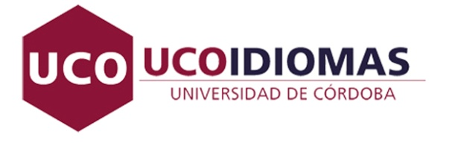

SOLICITUD PARA EL CONCURSO DE
PUESTO DE DOCENTE DE POLACO

Relación de documentos aportados
(Consigne en este impreso cada uno de los méritos indicados en la convocatoria)
(Cada mérito que incorpore en su apartado correspondiente debe además refrendarse documentalmente en un dossier adjunto y ordenado según el baremo)

Apellidos y nombre:

Teléfono:

Domicilio actual:

Titulación principal aportada:
Año de la obtención de la titulación:
Nota media del expediente académico:

- Otros títulos académicos que difieran del considerado en el apartado primero (Grado, Licenciatura, Máster, Doctorado) y pertenezcan al ámbito de las lenguas modernas, la filología o la traducción (hasta 2 puntos).

-
-
-
-
-
-
-
- Cursos de formación relacionada con el perfil de la plaza. Indíquese, junto a todos los datos descriptivos, las horas de cada curso aportado. (Hasta 2 puntos)
-
-
-
-
-
-
-
-
-
-
-
-
-
-
-
-
-
-
-
-
-
-
-
-
- Ponencias o comunicaciones en Congresos, Seminarios o Jornadas relacionadas con las lenguas modernas, la filología o la traducción. (Hasta 2 puntos)

-
-
-
-
-
-
-
-
-
-
-
-
-
-
-
-
-
-
-
-
-
-
-
-
- Publicaciones científicas (capítulos de libro, artículos de revista, libros). (Hasta 2 puntos)
-
-
-
-
-
-
-
-
-
-
-
-
-
-
-
-
-
-
-
-
-
-
-
-
- Experiencia en la docencia de lenguas. Indíquese el tiempo de dedicación. (Hasta 2 puntos)
-
-
-
-
-
-
-
-
-
-
-
-
-
-
-
-
-
-
-
-
-
-
-
-
Escriba una breve presentación sobre usted, su experiencia en la enseñanza del polaco, su formación, sus cualidades y su motivación para desempeñar las funciones de docente de inglés:

